 Università degli Studi di Salerno
Corso di Ingegneria del Software

Ship Management
Problem Statement
Versione 1.2
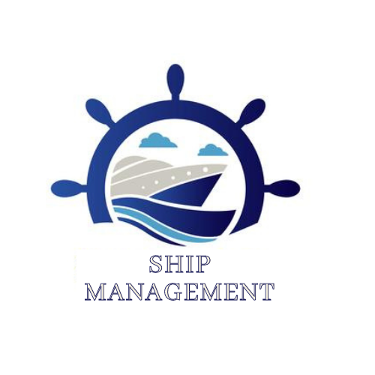
Data: 13/10/2020

Coordinatore del progetto:
Nome | Matricola
Andrea De Lucia | 0512100000
Fabiano Pecorelli | //

Partecipanti:
Nome | Matricola
Gennaro Pio Rimoli | 0512105894
Andrea Selice | 0512105702
Chiara Santoro | 0512105786

Scritto da: | Gennaro Pio Rimoli  Chiara Santoro  Andrea Selice

Revision History

Data | Versione | Descrizione | Autore
13/10/2020 | 1.0 | Inizializzazione degli scenari d’uso, requisiti funzionali e non funzionali, dominio del problema, ambienti di destinazione, deriverable e scadenze. | Gennaro Pio Rimoli  Chiara Santoro  Andrea Selice
21/10/2020 | 1.1 | Modificati gli scenari d’uso, requisiti funzionali e non funzionali. | Gennaro Pio Rimoli  Chiara Santoro  Andrea Selice
25/10/2020 | 1.2 | Modifica Template. Modificati requisiti funzionali e non funzionali. Aggiunta mockup scenari. | Gennaro Pio Rimoli  Chiara Santoro  Andrea Selice
27/11/2020 | 1.2 | Modificati requisiti funzionali e non funzionali | Gennaro Pio Rimoli  Andrea Selice
19/12/2020 | 1.2 | Modificati requisiti funzionali | Gennaro Pio Rimoli  Andrea Selice
22/01/2021 | 1.2 | Aggiornamento consegna | Gennaro Pio Rimoli  Andrea Selice

Indice

1. DOMINIO DEL PROBLEMA 4
2. SCENARI 4
3. REQUISITI FUNZIONALI 8
4. REQUISSITI NON FUNZIONALI 9
4.1. Usabilità 9
4.2. Affidabilità 9
4.3. Prestazione 9
4.4. Supporto 10
5. AMBIENTE DI DESTINAZIONE 10
6. DELIVERABLE E SCADENZE 10

1.
DOMINIO DEL PROBLEMA

Il problema che è stato affrontato, durante questo progetto, riguarda un aspetto circoscritto di un problema più ampio, ovvero, riunire sotto un unico portale le diverse figure che compaiono durante il commercio marittimo, in modo da ridurre lo sforzo, di tempo e conseguenzialmente quello economico, necessario a eseguire le varie fasi che portano alla registrazione di un contratto di viaggio. Durante il nostro progetto abbiamo deciso di porre la nostra attenzione sulle seguenti figure:
- Il Cliente: colui che ha la necessità di spostare merci da un porto di sorgente ad un porto di destinazione con determinati vincoli
[Es. numero di container che si devono trasportare, tempo necessario per portare a termine il trasporto].
- Il Broker: colui che esercita l'attività di mediazione tra Clienti e Armatori allo scopo di definire contratti di trasporto.
- L' Armatore: colui che mette a disposizione, dietro giusto compenso, le proprie imbarcazioni per il trasporto di merci.
Le figure amministrative del software vengono gestite da un altro software, trattato durante il progetto di Basi di Dati, realizzato negli anni precedenti.
Lo sviluppo del software Ship Management deve adempiere all'esigenza di creare un aggregatore di clienti e armatori che può essere utilizzato per le compagnie di broker per rendere veloce e immediata la ricerca dei clienti e/o degli armatori necessari alla stipula di un contratto di viaggio.

2. SCENARI

Attori | Armatore Lucas – Broker Giuseppe – Cliente Steve
Flusso di eventi
L'armatore Lucas deve gestire una nave in suo possesso ma, durante gli ultimi mesi, fatica a trova un buon contratto che gli permettesse di guadagnare e poter affrontare un viaggio. Navigando su Internet si imbatte nel sito Ship Managment ed interessato dalle sue caratteristiche decide di inscriversi compilando il form dedicato ai Broker inserendo i suoi dati anagrafici: Lucas Jonson, nato a Napoli il 05/03/1989, codice fiscale: PBTYCM78A71G062G, mail lucas.jonson@gmial.com, telefono: +39 333659852.

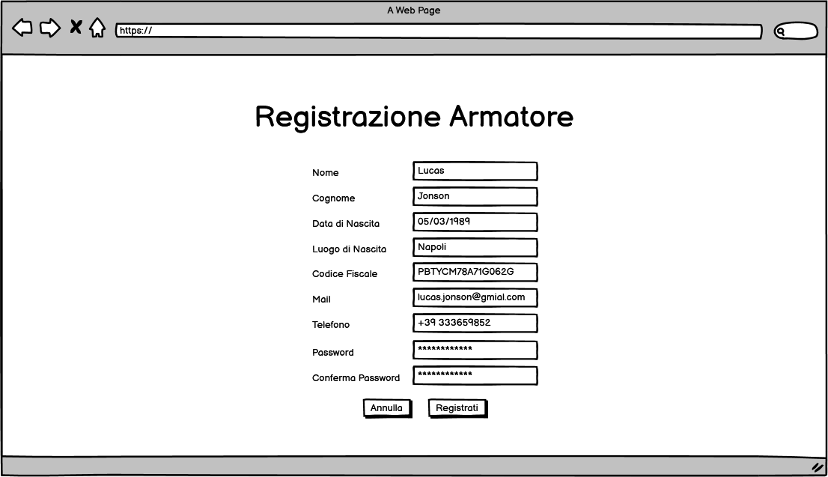

Dopo aver confermato la propria mail l’applicativo gli permette di aggiungere le informazioni dell’imbarcazione che gestisce: MAERSK MC KINNEY MOLLER (IMO: 9619907), Container Ship, costruita nel 2013, naviga sotto bandiera Danese; può trasportare 18270 TEU, il suo pescaggio è 15.3 metri, la sua lunghezza fuori tutto è 399 metri e la sua ampiezza 59 metri, certificato: “certificato.pdf”.

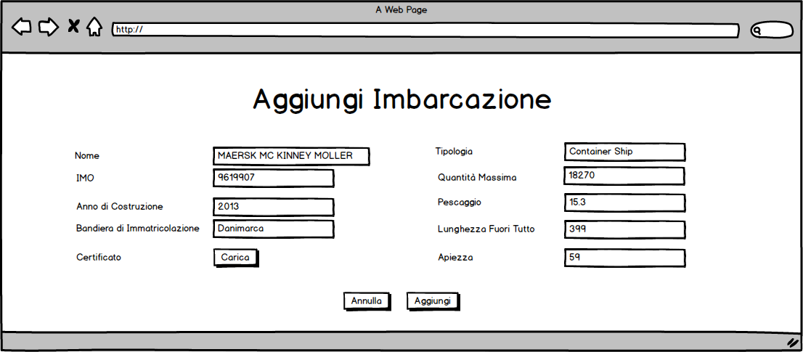

La compagnia di Armatori "Tal dei Tali" all'interno della quale lavora il Broker Giuseppe ha la necessità di aumentare il suo fatturato, e per fare ciò ha bisogno di aumentare il numero di contratti mensili stipulati. Il problema della compagnia è che non sempre ha a disposizione degli armatori disposti ad effettuare viaggi in determinate zone e servirebbero dei clienti, invece, che abbiano delle merci nelle zone in cui gli armatori, che generalmente stipulano contratti con la compagnia Tal dei Tali, navigano.
Giuseppe, per fronteggiare questo limite, parlando con l’armatore Lucas con cui spesso concludeva contratti, scopre la piattaforma Ship Managment e decide di aderire provvedendo ad inserire le proprie informazioni: Giuseppe Schiano, nato a Monte di Procida 27/10/1993, codice fiscale: PPNNLR32M07E336P, mail giuseppeschiano93@gmail.com, telefono: +39 33345221, compagnia di appartenenza “Tal dei Tali” cod Fiscale compagnia: 1258962. Il sistema riconosce che la compagnia “Tal dei Tali” non è registrata al portale quindi chiede ulteriori informazioni relative all’azienda che Giuseppe non tarda a compilare: contatti telefonici: 0815694423, sede legale: Via Giulio Cesare 25 Arco Felice (NA), sito web: www.taldeitali.it .

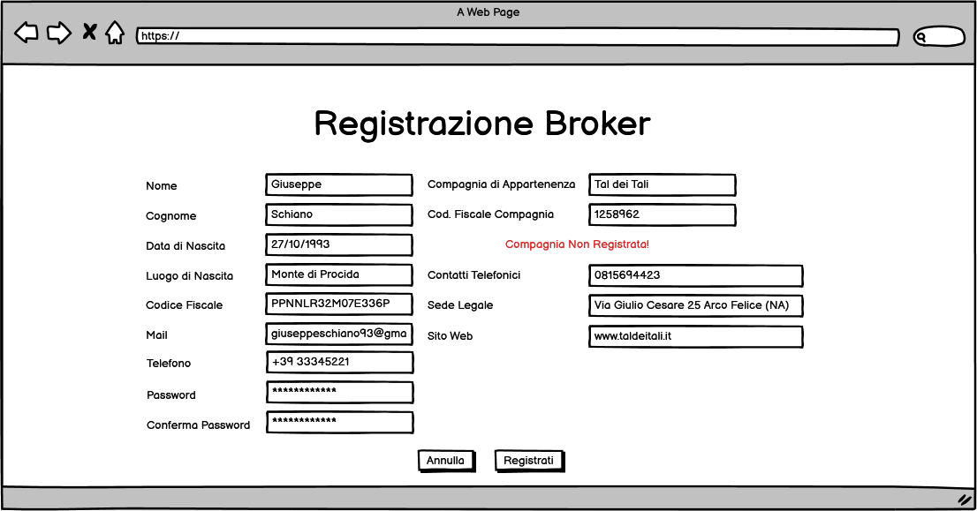

Giulio ha un nuovo carico che deve essere spedito dal porto di Schenzen al porto di Cagliari, generalmente spedisce le proprie merci affidandosi al trasporto marittimo, ma stavolta non sa a chi affidare il trasporto. Effettuando una ricerca online trova Ship Management e decide di registrarsi, per chiedere un preventivo adatto al suo trasporto. Compila il form di registrazione ed inserisce i propri dati Giulio Amatore, nato a Bari il 06/08/1988, codice fiscale: PBTYCM78A71G062G, mail: giulioamatore@gmail.com, telefono: +39 3356392244.

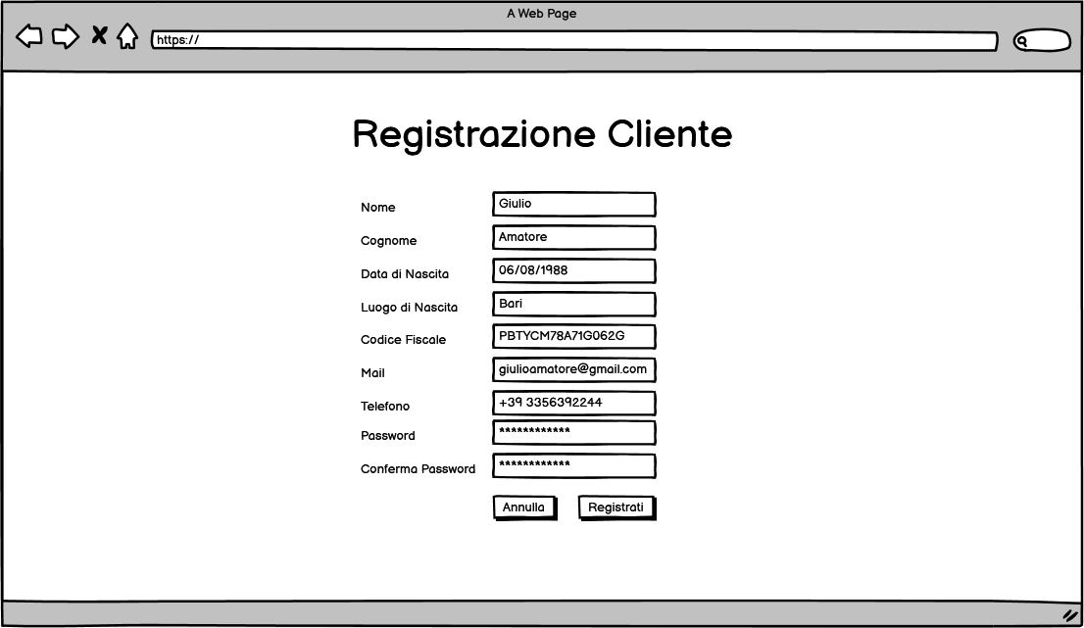

Una volta completata la registrazione crea la richiesta di preventivo, cliccando sul pulsante “Nuova richiesta” presente all’interno della sua area privata e inserisce i dati relativi al suo carico: Tipo di merce: Container, Quantità: 15 TAU, Porto di Partenza: Schenzen, Porto di Arrivo: Cagliari, Disponibilità Partenza: 22/10/2020, Arrivo entro il: 22/12/2020, Documenti Merce: “documento.pdf”.

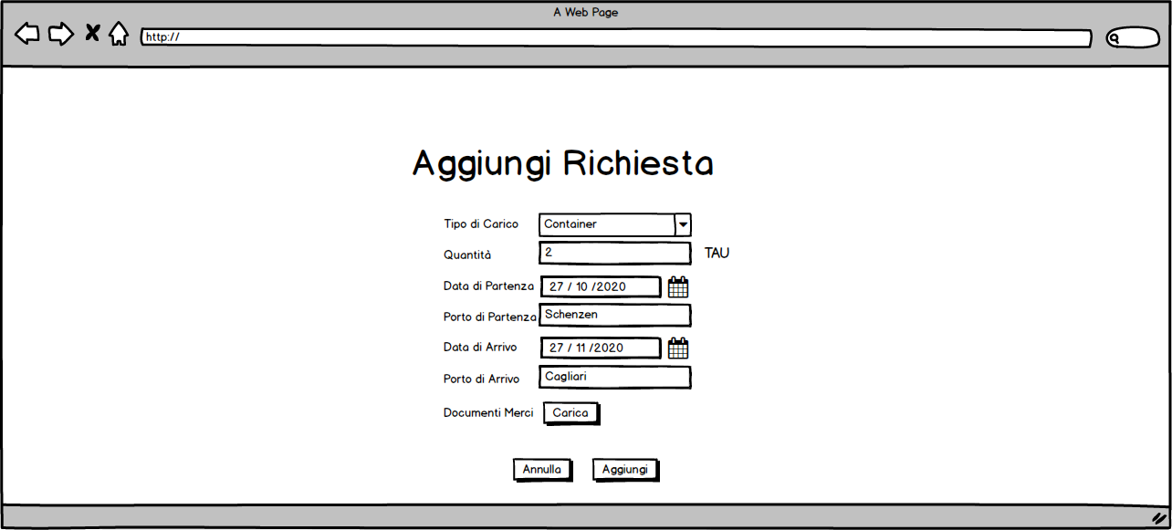

Appena vengono accettati i termini e le condizioni di trasporto la sua richiesta viene aggiunta alle altre presenti all’interno di una tabella visibile a tutti i broker.
Ship Management invia una notifica al broker Giuseppe, in quanto ha rilevato un possibile cliente che ha della merce nella stessa zona in cui Lucas ha la propria imbarcazione, Giuseppe, quindi, decide di compilare una mediazione e carica il documento “contratto.pdf”, che verrà presentato a Lucas e Giulio all’interno delle rispettive aree personali.

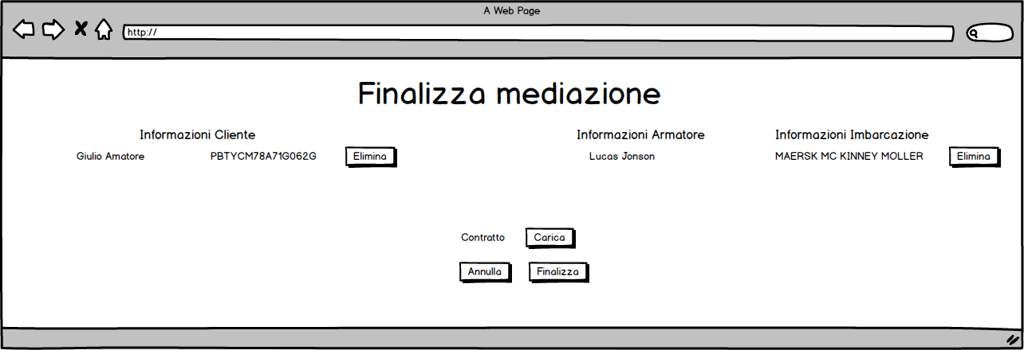

Lucas e Giulio accettano la mediazione e Ship Management crea una transazione in cui Giulio, Lucas e Giuseppe possono finalizzare il contratto e seguirne gli sviluppi.

3. REQUISITI FUNZIONALI
Aspetti comuni:
[RF1] Il sistema deve permettere all’utente non registrato di poter visualizzare l’homepage in cui si descrivono i servizi offerti e deve permettere l’iscrizione alla piattaforma in base al proprio ruolo (Cliente, Broker, Armatore).
[RF2] Il sistema dovrà consentire all’utente registrato di autenticarsi, con le proprie credenziali, e deve permettere di accedere e visualizzare la propria area personale.
[RF3] Il sistema deve permettere all’utente registrato di poter disattivare il proprio account dalla piattaforma.
[RF4] Il sistema deve permettere all’utente loggato di effettuare il logout.
[RF5] Il sistema deve permettere all’utente registrato di poter inserire/modificare i propri dati presenti nell’area personale.
[RF6] Il sistema deve permettere all’utente registrato di visualizzare lo storico delle mediazioni terminate.
[RF7] Il sistema deve permettere all’utente registrato di ricevere/visualizzare/eliminare notifiche.
[RF8] Il sistema deve permettere all’utente registrato di recuperare la propria password.
[RF9] Il sistema deve permettere all’utente registrato ma non ancora attivato di attivare il proprio l’account.
[RF10] Il sistema deve permettere all’utente registrato di poter visualizzare il/i contratto/i.

Aspetti esclusivi del Cliente:
[RF11] Il sistema deve permettere al Cliente di poter creare/modificare/eliminare una richiesta di mediazione.
[RF12] Il sistema deve permettere al Cliente di visualizzare tutte le mediazioni proposte dai Broker.
[RF13] Il sistema deve permettere al Cliente di accettare (firmare) / rifiutare una mediazione proposta dal Broker.

Aspetti esclusivi dell’Armatore:
[RF14] Il sistema deve permettere all’Armatore di poter creare/modificare/eliminare/visualizzare/trasferire imbarcazioni alla propria flotta. La latitudine e la longitudine dell’imbarcazione viene acquisita dal Sistema attraverso l’API di MarineTraffic.
[RF15] Il sistema deve permettere all’Armatore di visualizzare tutte le mediazioni proposte dai Broker e deve poter permettere il filtraggio in base al “Prezzo” e/o “Reputazione”.
[RF16] Il sistema deve permettere all’Armatore di accettare (firmare) una mediazione proposta dal Broker.

Aspetti esclusivi del Broker:
[RF17] Il sistema deve permettere al Broker di creare/finalizzare/terminare mediazioni, modificarne il loro avanzamento e aggiungere/rimuovere file relativi al contratto ed eliminare mediazioni qualora quest’ultime non siano state firmate da tutti i partecipanti.
[RF18] Il sistema deve permettere al Broker di aggiungere/rimuovere dalla mediazione Richieste e Imbarcazioni.
[RF19] Il sistema dovrà consentire al Broker registrato di visualizzare le informazioni di contatto degli altri membri (solo Utenti e Armatori) iscritti alla piattaforma.
[RF20] Il sistema deve permettere al Broker di ricercare e filtrare le richieste dei clienti e le imbarcazioni degli armatori in base a: “Porto di Partenza” e/o “Porto di Arrivo” e/o “Data di Inizio” e/o “Data di Fine” e/o “Reputazione”.
[RF21] Il sistema deve permettere al Broker di poter visualizzare le imbarcazioni degli armatori.
[RF22] Il sistema deve permettere al Broker di poter visualizzare le richieste dei clienti.

4. REQUISITI NON FUNZIONALI

4.1 USABILITA’
[RNF1] L’utente che si trova per la prima volta a navigare all’interno di Ship Management avrà a disposizione un tour guidato per poter permettere a quest’ultimo di familiarizzare con la piattaforma.
[RNF2] La piattaforma deve essere responsive, così da poter garantire la visione su dispositivi con risoluzione diverse.
[RNF3] Il sistema deve essere costruito utilizzando il concetto del Flat Design Website e, inoltre, deve avere un’interfaccia minimal per permettere all’utente di concentrarsi sulle funzionalità del sito.
[RNF4] La piattaforma deve mostrare i contenuti delle ricerche effettuate dall’utente in tabelle per permettere di trovare le informazioni ricercate in modo più semplice.

4.2 AFFIDABILITA’
[RNF5] Il sistema deve prevedere contromisure per evitare attacchi XSS, SQL injection e i dati sensibili quali le credenziali di accesso devono essere codificate in SHA1 in caso di accessi non desiderati ai database di gestione.
[RNF6] Il sistema deve essere protetto da un firewall e un loadbalancer per evitare attacchi di tipo DDOS.
[RNF7] In caso di problematiche lato utente, Ship Management garantirà il salvataggio delle modifiche effettuate in qualsiasi momento.
[RNF8] L’intero sistema sarà crittografato con il certificato riconosciuto da una CA e la comunicazione avverrà sempre tramite SSL.
[RNF9] Il sistema deve tener traccia attraverso un file di log, tutti gli accessi e le operazioni degli utenti.

4.3 PRESTAZIONE
[RNF10] Il sistema deve avere un uptime di 99.3%.
[RNF11] Il sistema deve utilizzare CDN per tutte le librerie utilizzare, mantenendo in cache le informazioni di quest’ultime
[RNF12] Ship Management deve garantire un’alta scalabilità per far sì che 50.000 utenti possano essere connessi al sito contemporaneamente.
[RNF13] Gli standard sui tempi di risposta devono essere:
- 3 secondi per caricare una qualsiasi pagina.
- 4 secondi per aggiungere/modificare/eliminare un elemento tra cui: imbarcazione/contratto/utente/mediazione.

4.4 SUPPORTO
[RNF14] Ship Management sarà facilmente modificabile a seguito della distribuzione e vi sarà la possibilità di estenderlo a nuovi scenari.

5. AMBIENTE DI DESTINAZIONE

Desktop:
- Chrome
- Firefox
- Safari
- Opera
Mobile:
- Safari IOS 7+
- Browser Stock Android 4.0+

6. DELIVERABLE E SCADENZE

Il cliente si aspetta una dimostrazione funzionante del progetto entro il 27 gennaio, presso l'università degli studi di Salerno tramite interazione sul campo oppure tramite interazione da remoto attraverso l'utilizzo di Internet. Il tutto deve essere corredato dalla documentazione composta di:
- Analisi dei requisiti
- System Design
- Object Design
- Piano di Testing
- Specifiche dei casi di Test
- Report dell'esecuzione dei Test

